Для размещения на сайте, в раздел Пресс-служба и ВКонтакте

Правила хранения продуктов в холодильнике
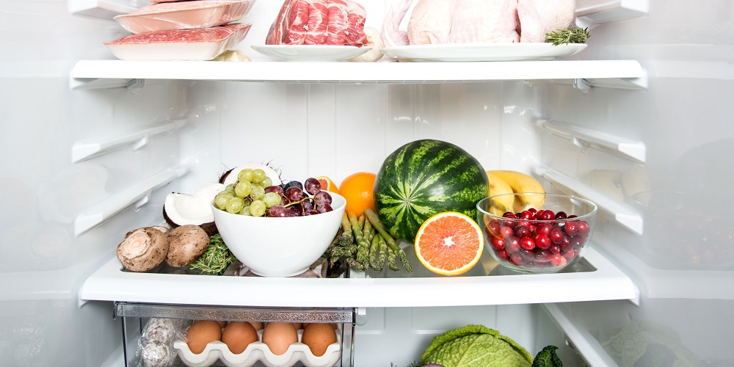
Питаться только свежеприготовленной пищей — это роскошь, т.к. в современном мире у нас просто нет времени стоять каждый день у плиты, а заказывать доставку готовых блюд на постоянной основе выйдет дорого. Поэтому всю пищу нам приходится хранить в холодильнике. Но какой бы повседневностью это ни было, не все хорошо разбираются в правилах и сроках хранения продуктов питания.
Правильное питание и свежие полезные продукты — залог здоровья и долголетия. Зачастую мы не придаем значения тому, как правильно хранить готовую еду и продукты в холодильнике, однако свежесть приготовленной еды непосредственно влияет на ее пользу для организма.

Основные правила хранения продуктов в холодильнике

1. Не храните в холодильнике лишнего
Не стоит захламлять место в холодильнике лишними продуктами, ведь чем больше свободного пространства, тем лучше циркулирует воздух (что важно для сохранения свежести продуктов).
Что нужно хранить без холодильника:
- лук, чеснок;
- цукини, тыква, картофель (быстро загнивают при низкой температуре);
- мед, варенье;
- хлеб (очень впитывает запахи);
- шоколад (покрывается белым налетом);
- оливковое масло;
- консервы, закрутки;
- бананы (быстро почернеют);
- экзотические фрукты;
- огурцы, баклажаны, помидоры (содержат много влаги).

2. Продукты должны храниться в соответствующих зонах, полках
Нужно в прямом смысле разложить все по полочкам для соблюдения правил температурного режима хранения продуктов. Температура в холодильнике различается в разных его зонах:
- Самое теплое место холодильника — дверца. Зона предназначена для хранения нескоропортящихся продуктов. Это соусы, напитки, специи. Обычно в дверце хранят яйца, но это распространенная ошибка — постоянная смена температуры при открывании дверцы только снизит срок их хранения.
- Верхние полки (под морозильной камерой) отлично подходят для скоропортящихся продуктов, таких как, например, молочные и кисломолочные продуктов, мясо, рыба.
- Полки пониже оптимально использовать для готовой еды и полуфабрикатов;
- Нижние ящики используются для раздельного хранения фруктов и овощей.

Зона | Продукт
Дверца холодильника | Соусы, Напитки, Лекарства
Верхняя полка | Творог, Молоко, Сыр, Яйца, Масло, Йогурты, Мясо, Сосиски, Морепродукты и т.д.
Вторая и третья полки | Колбаса, Копчености, Выпечка, Приготовленная пища, Салаты без заправки, Открытые консервы
Нижняя полка, ящики | Фрукты, Овощи, Ягоды

3. Периодически проводите уборку холодильника
Не забывайте как минимум раз в неделю протирать полочки холодильника и проводить ревизию: проверять срок годности, чтобы понять, что нужно съесть в первую очередь, а что и вовсе пора выбросить. Также не стоит забывать о своевременном проведении разморозки холодильника для его нормальной работы.

4. Упаковывайте продукты и пищу правильно
Еще одно важное правило хранения продуктов и готовых блюд — правильная упаковка. Упаковка помогает удерживать влагу в продукте, защитить его от высыхания и появления плесени.
Каких правил следует придерживаться:
- Не храните продукты в целлофановых пакетах — в них быстро образуется конденсат, размножаются бактерии;
- Тарелки и миски с готовой едой накрывайте пищевой пленкой, а еще лучше, храните приготовленную пищу в контейнерах.
- Для копченостей, сыров, колбас, выпечки отлично подойдет пергаментная бумага, она отлично “дышит”,
- Для готовых нарезок, закусок, рыбы, котлет и прочего подойдет фольга — она хорошо герметизирует и не позволяет терять влагу;
- Для овощей и фруктов хорошо использовать деревянные емкости или антибактериальные коврики;
- Молоко после покупки лучше переливать в стеклянную бутылку, а открытые консервы перекладывать в контейнер.
- Свежую зелень лучше уложить в банку с крышкой или поставить пучок зелени в стакан с водой на полке.

5. Не помещайте горячее в холодильник
Дайте остыть еде до комнатной температуры, и только после этого отправляйте ее на полку в холодильник. Горячая еда повысит влажность в холодильнике и может даже привести к его поломке.

6. Соблюдайте товарное соседство
К правилам хранения пищевых продуктов также относится соблюдение принципов товарного соседства:
- Запрещено хранить замороженные и охлажденные продукты вместе.
- Нельзя хранить сухие и влажные продукты рядом (сухие будут впитывать влагу).
- Нельзя хранить вместе продукты, которые впитывают и отдают запахи (продукты впитывающие запахи — сорбенты, отдающие — сорбаты).
- Нельзя хранить приготовленную пищу рядом с сырым мясом или рыбой. Это может способствовать инфицированию готовой пищи.
- Необходимо хранить продукты распределив их по категориям (гастрономия, мясо, овощи, фрукты, бакалея и т.д.)
- Продукты хранятся в заводской упаковке.
Правила товарного соседства обязательны для заведений общественного питания (согласно санитарно-эпидемиологическим нормативам СанПиН). Данные правила также можно применять и в домашнем хозяйстве, это поможет сохранить продукты дольше, а также уберечь здоровье.

7. Продукты нужно класть в холодильник сразу после покупки
Зачастую приходя с магазина, мы оставляем пакеты на кухне на какое-то время и отвлекаемся (идем переодеваться, отдыхать и т.д.). Даже непродолжительное нахождение продуктов при комнатной температуре уже снижает их сроки годности (особенно для скоропортящихся). И это не считая времени, проведенного пакетом в пути до дома.

Правила и сроки хранения продуктов питания
Соблюдение сроков годности пищи очень важно для здоровья всей семьи. Нарушение сроков хранения продуктов вызывает размножение бактерий и микроорганизмов. Они в свою очередь могут стать причиной не только порчи еды, но и отравления, острых кишечных инфекций.

Правила и сроки хранения скоропортящихся продуктов
Скоропортящиеся продукты нельзя хранить без холода. Максимальные сроки хранения такой продукции при температуре не выше 4°С составляют от 6 до 72 часов (в зависимости от вида продукта).
К скоропортящимся продуктам относятся:
- Мясные и рыбные продукты;
- Птица;
- Субпродукты;
- Икра;
- Молочная продукция;
- Ягоды, фрукты и овощи;
- Готовые блюда.
Вся эта продукция содержит большой процент влаги, который способствует быстрой порчи.
Вы можете посмотреть таблицу сроков хранения разных продуктов здесь.
Мясные блюда | 48 часов
Жареная рыба | 48 часов
Торты, пирожные | 12-24 часа
Пироги | 48 часов
Блюда из картофеля | 24 часа
Салаты со сметаной/майонезом | 12 часов
Салаты с растительным маслом | 18 часов
Мясные салаты | 6 часов
Блюда из овощей | 24 часа
Супы на мясном бульоне | 24 часа

Сколько можно хранить готовую еду в холодильнике
Данные сроки хранения готовых блюд актуальны только при хранении пищи в герметичном контейнере и при температуре не выше 4°С.
Самым лучшим вариантом для хранения готовой пищи будет стеклянная тара. Также для хранения еды используются специальные многоразовые zip-пакеты.

Правила хранения молочных продуктов
Любая молочная продукция (как мы уже выяснили) должна храниться в холоде:
- Свежее молоко хранится не более 36 часов, кипяченое до 72;
- Кисломолочные продукты – не больше 1,5 суток;
- Сметана – до 3 суток;
- Сыры и сливочное масло – до 15 суток.
Для продления свежести молочной продукции лучше сразу перемещать ее в закрытую стеклянную тару и хранить на верхних полках.
Кисломолочные продукты и творог рекомендуется употребить в течение 24 часов.
Сливочное масло отлично хранится в морозильной камере.

Правила хранения мясных продуктов
- Охлажденную мясную продукцию следует хранить в холодильнике на верхних полках. При соблюдении температурного режима от 0 до 8 °С мясо можно сохранить до 5 суток;
- Срок годности значительно увеличивается при хранении в морозильной камере (можно хранить до 1 года, в зависимости от продукта). Однако после разморозки нужно приготовить мясо в течение суток;
- Нельзя размораживать и замораживать мясо повторно, поэтому лучше сразу расфасовывать его по порциям;
- Упаковывайте мясо герметично, оно хорошо впитывает посторонние запахи.

Как хранить фрукты и овощи
Для сохранения максимальной свежести овощи и фрукты нужно хранить отдельно друг от друга, избегая повышенной влажности. Перед хранением фрукты и овощи крайне не рекомендуется их мыть.
Для различных видов фруктов и овощей есть свои рекомендации:
- Цитрусовые отдельно от всех, в самом сухом и теплом месте холодильника.
- Ягоды нельзя хранить мытыми. если разложить ягоды в один слой на бумажное полотенце, они смогут продержаться около трех дней.
- Зелень, капусту - в пищевую пленку. Зелень можно поставить в стакан с водой.
- Огурцы в полуоткрытом пакете в теплом месте холодильника
- Помидоры, картофель, лук и чеснок лучше хранить вне холодильника в сухом месте.
- Бананы, цитрусовые и другие тропические фрукты не любят низких температур. Лучше их хранить вне холодильника.
- Яблоки, груши, абрикосы, сливы, дыни, красные помидоры могут вызвать ускоренное созревание и последующее гниение находящихся рядом плодов.
Заботьтесь о своем здоровье и храните пищу правильно!

Заведующий отделом гигиены и эпидемиологии-
врач по общей гигиене филиала ФБУЗ «Центр
гигиены и эпидемиологии в Чувашской Республике-
Чувашии в г.Новочебоксарске» В.М.Александров

